Jogo da memória

Toda vez que o usuário clicar sobre o botão “start” você deverá apagar todo conteúdo dentro do elemento que tem o id “images-content” e colocar dentro desse mesmo elemento 18 vezes a estrutura abaixo:

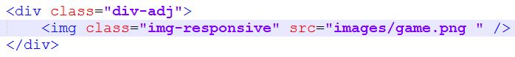

A princípio cada caixa irá ter a mesma imagem “game.png”, porém, quando o usuário clicar sobre uma imagem, você deverá mostrar uma das nove imagens que estão na pasta “images”.

Ou seja, cada caixa terá uma imagem associada a ela. No total são 9 imagens e 18 caixas, com isso teremos que repetir cada imagem 1 vez.

Quando o usuário clicar sobre qualquer caixa, você deverá trocar a imagem padrão “game.png” por uma outra.

Quando o usuário abrir duas imagens iguais você deverá deixar as mesmas viradas com as imagens iguais.

Quando o usuário clicar sobre imagens diferentes, um alert deverá ser exibido, informando que ele errou e que deve tentar novamente. Após o alert, você deverá voltar a imagem “game.png” para as duas imagens abertas.

O jogo termina quando o usuário conseguir acertar os 9 pares de imagens.

O número de tentativas deve ser exibido no final na seguinte forma:

“Parabéns! Você conseguiu! Você precisou de X tentativas para alcançar o sucesso!”